**Laporan Praktikum**

WEB

Praktikum 2

**Pembuatan Situs di Webserver**



oleh :

Armanda Prastiyan Pratama

(110533406961)

Off A 2011

**PRODI S1 PENDIDIKAN TEKNIK INFORMATIKA**

**JURUSAN TEKNIK ELEKTRO**

**FAKULTAS TEKNIK**

**UNIVERSITAS NEGERI MALANG**

**DASAR TEORI**

Web server adalah sebuah aplikasi server yang melayani permintaan HTTP atau HTTPS dari browser dan mengirimkannya kembali dalam bentuk halaman-halaman web. Halaman-halaman web yang dikirim oleh web server biasanya berupa file-file HTML dan CSS yang nantinya akan diparsing atau ditata oleh browser sehingga menjadi halaman-halaman web yang bagus dan mudah dibaca.

Cara kerja dari web server sebenarnya sangat mudah kita pahami. Contoh paling mudah seperti berikut; kita akan membuka sebuah halaman website, yang biasanya berupa URL http://www.wikipedia.org/home.htm. Kita akan mengetikkan URL tersebut di peramban atau *browser* kemudian menekan tombol enter,  tanpa kita ketahui proses yang terjadi di belakang layar atau di dalam browser itu sendiri, maka akan muncullah halaman website di layar monitor komputerkita. Proses yang akan terjadi pada browser adalah *browser* akan membentuk koneksi dengan web server, meminta halaman website dan menerimanya. Web server kemudian mengecek permintaan tersebut apakah tersedia atau tidak.

Apabila tersedia, maka web server akan mengirimkan data kepada *browser.* Apabila permintaan tidak ditemukan atau terjadi error maka web server akan mengirimkan pesan error kepada *browser*. Pembentukan koneksi, permintaan data, penerimaan data dari *browser* ke web server diatur dalam sebuah kode **RFC2616**. RFC2616 mencantumkan status web server dalam bentuk kombinasi tiga angka yang memiliki arti berbeda-beda.

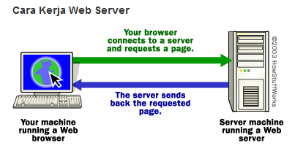

**Pembuatan Situs di Webserver**

Webserver Apache dapat digunakan untuk menampung beberapa situs dalam mesin yang sama. Dari situs yang sederhana tanpa konfigurasi yang rumit hingga situs yang kompleks yang menggunakan konfigurasi khusus. Salah satu keunggulan apache ini adalah setiap situs tersebut menggunakan alamat IP yang sama. Untuk contoh awal yang sederhana, kita akan menggunakan alamat situs www.example.net pada alamat IP 192.168.56.2. Hal ini dapat kita capai dengan langkah-langkah berikut:

1. **Konfigurasi Apache2**
2. Untuk menambahkan situs di webserver apache, terlebih dahulu kita buat file konfigurasi situs tersebut di direktori /etc/apache2/sites-available.

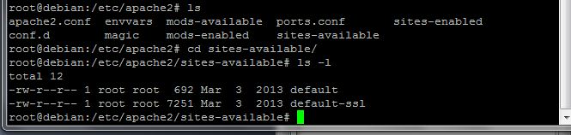

1. Cara yang paling mudah adalah menyalin file default yang merupakan contoh konfigurasi situs ke file yang kita inginkan misal www.example.net dengan menggunakan perintah cp default [www.example.net](http://www.example.net).

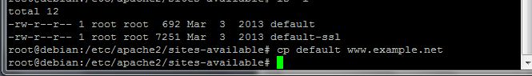

1. Lalu edit file tersebut menggunakan editor teks sehingga menampung informasi berikut:

* ServerName www.example.net
* DocumentRoot /var/www/example
* <Directory /var/www/example/>
* AllowOverride All

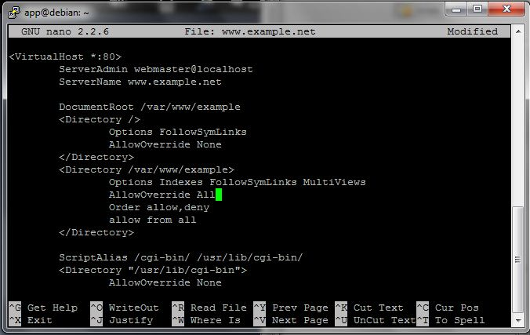

1. Langkah berikutnya adalah aktivasi situs tersebut dengan perintah a2ensite [www.example.net](http://www.example.net).

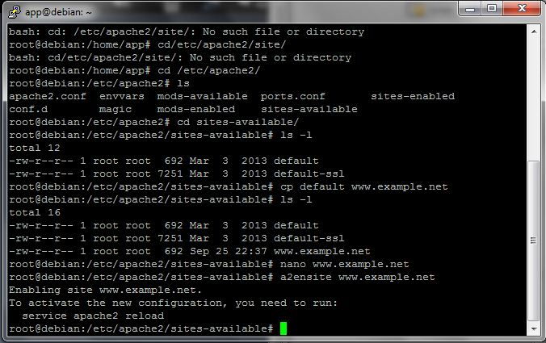

1. Restart service apache2 dengan perintah service apache2 reload.

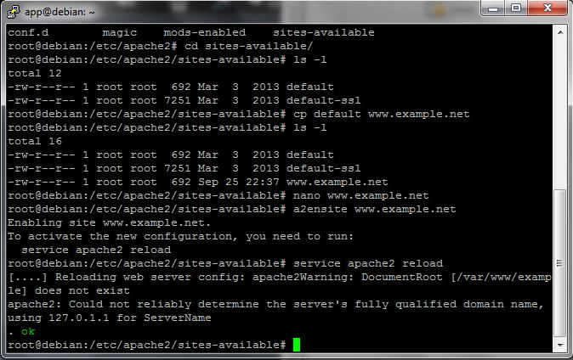

1. **Konfigurasi Direktori Server**
2. Buat direktori /var/www/example sesuai dengan yang tercantum di langkah 1c dengan perintah mkdir /var/www/example. Direktori ini merupakan basis direktori dari situs [www.example.net](http://www.example.net).

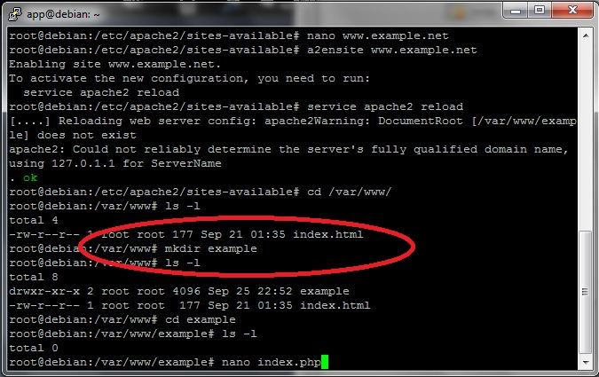

1. Upload atau buat file pada direktori yang sudah dibuat tersebut sebagai tampilan/isi dari situs yang diinginkan.

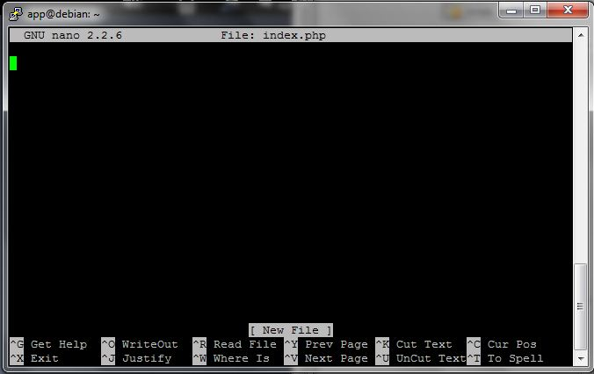

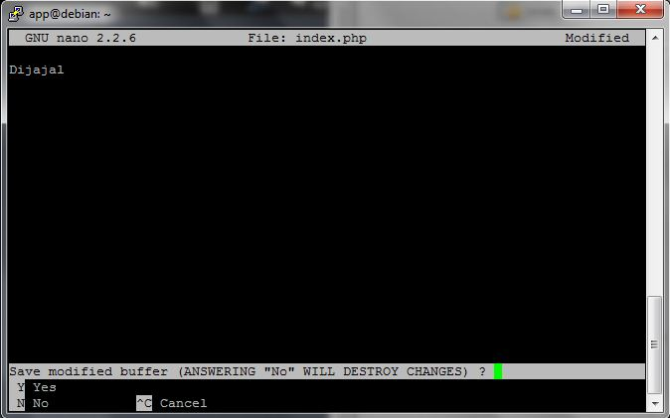

1. **Konfigurasi Name Server**

Agar situs www.example.net bisa diakses dari browser di komputer kita, maka alamat tersebut harus didaftarkan di DNS yang kita gunakan. Akan tetapi jarang kita memiliki hak untuk mengkonfigurasi DNS, sehingga cara termudah adalah dengan menambahkan informasi server tersebut pada file C:\Windows\System32\Drivers\etc\hosts di komputer kita.

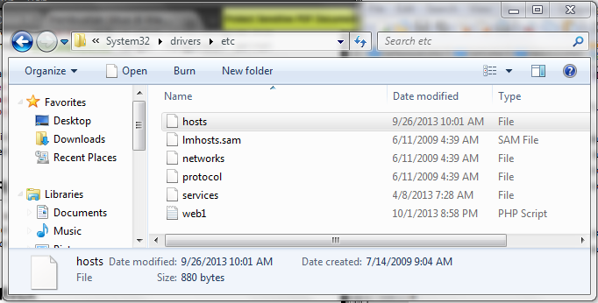



Lalu akses [www.example.net](http://www.example.net) melalui browser.

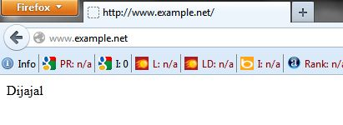

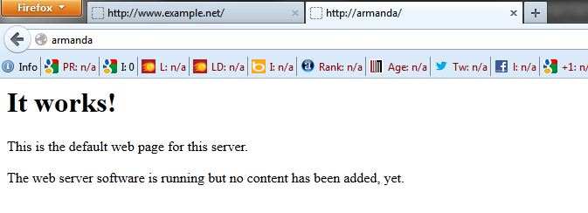

**KESIMPULAN**

* Web server adalah sebuah aplikasi server yang melayani permintaan HTTP atau HTTPS dari browser dan mengirimkannya kembali dalam bentuk halaman-halaman web.
* Halaman-halaman web yang dikirim oleh web server biasanya berupa file-file HTML dan CSS yang nantinya akan diparsing atau ditata oleh browser sehingga menjadi halaman-halaman web yang bagus dan mudah dibaca.

**DAFTAR RUJUKAN**

________. 2013. *“Pengertian Web Server”*. [online] <http://9triliun.com/artikel/1288/pengertian->

web-server.html